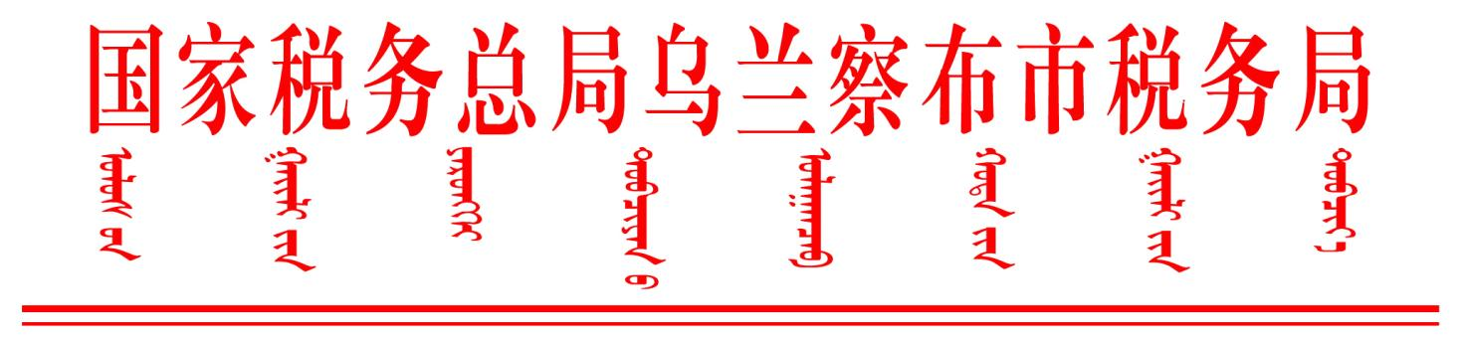

国家税务总局乌兰察布市税务局关于进一步促进涉税专业服务行业规范发展的通知

国家税务总局各旗县市区税务局，局内各有关单位：

按照《国家税务总局关于进一步促进涉税专业服务行业规范发展的通知》要求，请认真落实促进涉税专业服务行业规范的相关规定，现就有关事项通知如下：

一、加强涉税专业服务的实名制管理

各级税务机关要继续夯实涉税专业服务实名制管理工作， 重点整治涉税专业服务机构及其从业人员不按规定履行基本信息、协议要素信息采集义务；不以真实身份从事涉税专业服务；不按时上报年报、专报等行为。

二、 强化信用评价管理

要继续充分发挥信用评价在涉税专业服务日常管理中的作用，做好涉税专业服务信用分类分级管理，加大 TSC5 级激励措施的宣传力度和专项服务。

三、 做好涉税专业服务信息公开

继续依托税务网站、电子税务局、办税服务场所等渠道，依法依规将涉税专业服务机构的基本信息进行公示，内容包括涉税专业服务机构的统一信用代码、名称、地址、服务范围、从业人数等。

四、 依法惩治涉税专业服务领域的违法违规行为

要持续查处涉税专业服务行业各种违法违规活动。重点整治涉税专业服务机构及其从业人员教唆诱导或帮助他人偷逃骗税和虚开发票、恶意筹划、勾结作案等违法违规行为。对涉税专业服务机构及其从业人员违法违规行为，要依法依规予以惩治。

五、 加强部门间联合监管

优化三部门协同监管机制，常态化开展线上线下一体化监测处置发布违法违规信息招揽业务、歪曲解读税收政策等扰乱税收秩序问题。

六、 加大对违法典型案例的曝光力度

对在日常监管和税务检查中发现的涉税专业服务机构及其从业人员典型违法案例进行公开曝光，增强警示震慑作用，形成良好的社会导向。惩治违法违规行为和典型案例公开曝光工作将作为涉税专业服务监管工作绩效考核的重点。



国家税务总局乌兰察布市税务局

2023年7月21日